ČETVRTAK 10.12.2020. MATEMATIKA- LK
PREBROJI I OBOJI 11 ELELMENATA U SVAKOM REDU:
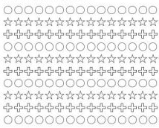
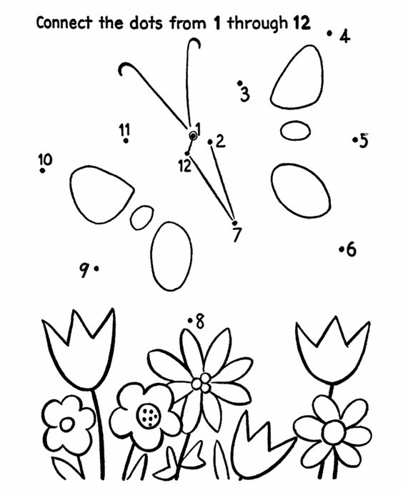
SPOJI TOČKE BROJEVA PO REDOSLIJEDU I OBOJI CRTEŽ PRAVLNIM BOJAMA.

